GUÍA DE PENSAMIENTO MATEMÁTICO
Nombre: | Curso: KINDER | Fecha: semana N°8
¿QUÉ APRENDEREMOS?
AMBITO: Interacción con el medio natural y cultural
NÚCLEO: Pensamiento matemático
Objetivo de Aprendizaje:
(6)Emplear los números para contar, identificar, cuantifica y comparar cantidades 7 y 8.
(10): Identificar atributos de figuras 2D (el cuadrado) en su forma, características.
Objetivo Transversal (6): Coordinar con precisión y eficiencia sus habilidades psicomotrices finas en función de sus intereses de exploración y juego.
CONTENIDO: Números (números 7,8)
HABILIDAD: Identificar, Representar

¿Qué necesito saber?
Para comenzar necesitas saber de qué se trata la habilidad de Identificar y Representar

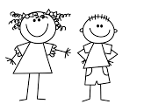
Entonces:
Identificar es: Establecer, demostrar o reconocer la identidad de una cosa o persona.
Representar es: Se refiere en hacer presente en algo mediante figura, imagen o palabra, letras.

- Los contenidos a trabajar son:
- Números ( 7 y 8)
- Figura geométrica (cuadrado)

En esta guía realizaremos lo siguiente:
- Graficar y colorear números 7 y 8.
- Demarcar el cuadrado.

- INSTRUCCIÓN: MAMITA, OBSERVEN EL NÚMERO 7 Y AYUDA A TU HIJO/A A RELLENARLO CON EL MATERIAL QUE TENGAS EN LA CASA EJEMPLO: PUEDE SER LANA, FIDEOS, SEMILLAS, PALITOS DE ÁRBOL.
TAMBIÉN CUENTEN LOS ELEMENTOS QUE ACOMPAÑAN AL NÚMERO 7 Y SI GUSTAN LOS PUEDEN COLOREAR.



- INSTRUCCIÓN: MAMITA, AYUDA A TU HIJO/A A REPASAR EL NÚMERO 7 CON LÁPIZ GRAFITO Y QUE RESPETE LOS BORDES.


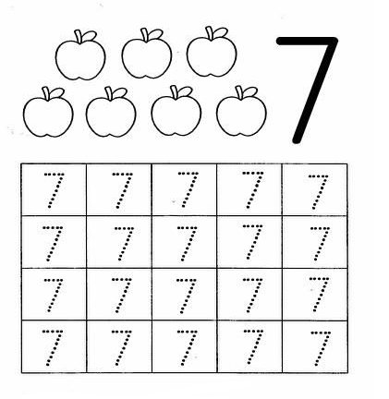

- NSTRUCCIÓN: MAMITA, OBSERVEN EL NÚMERO 8 Y AYUDA A TU HIJO/A A RELLENARLO CON EL MATERIAL QUE TENGAS EN LA CASA (EJEMPLO: PUEDE SER LANA, FIDEOS, SEMILLAS, PALITOS DE ÁRBOL).
TAMBIÉN CUENTEN LOS ELEMENTOS QUE ACOMPAÑAN AL NÚMERO 8 Y SI GUSTAN LOS PUEDEN COLOREAR.
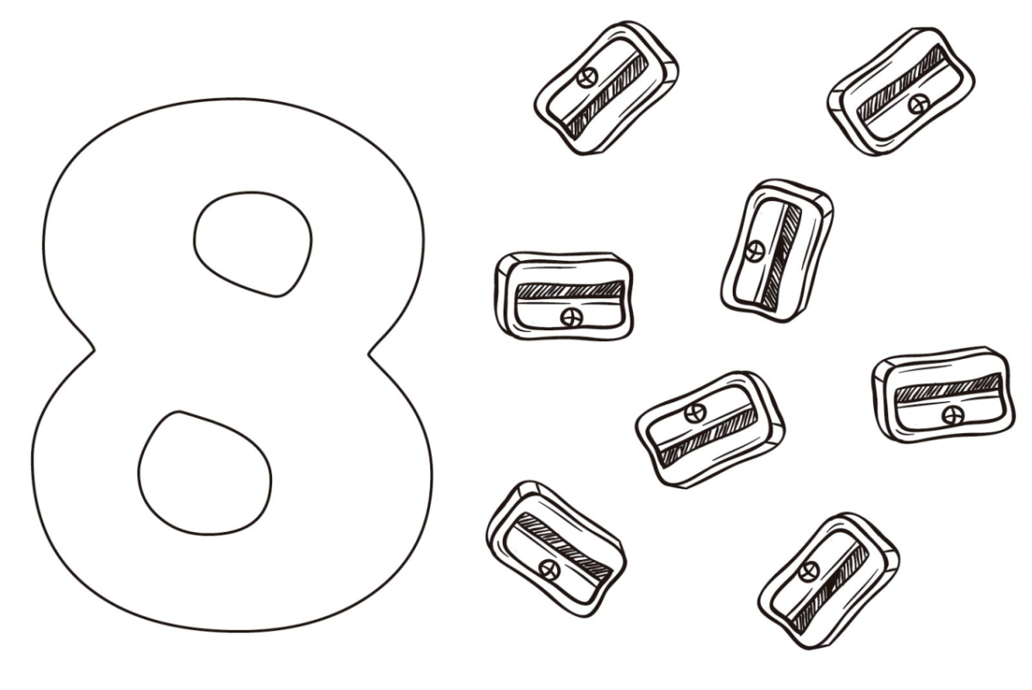

- INSTRUCCIÓN: MAMITA, AYUDA A TU HIJO/A A REPASAR EL NÚMERO 8 CON LÁPIZ GRAFITO Y QUE RESPETE LOS BORDES.
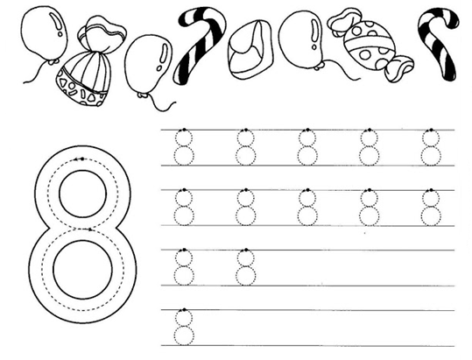
- INSTRUCCIÓN: MAMITA AYUDA A TU HIJO/A REPASAR LA FIGURA GEOMÉTRICA “EL CUADRADO”, VEAN SU FORMA ENTRETENIDA Y COLOREALO CON EL LÁPIZ QUE MÁS TE GUSTE.

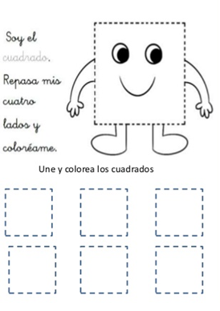

- INSTRUCCIÓN: MAMITA AYUDA A TU HIJO/A A OBSERVAR LOS ELEMENTOS QUE SE ENCUENTRAN EN CADA CUADRO Y JUEGUEN A CONTAR Y A BUSCAR EL NÚMERO QUE CORRESPONDE ENCERRÁNDOLO EN UN CÍRCULO.
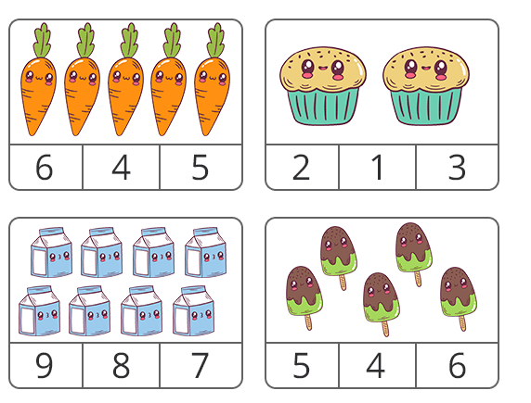
5
EJEMPLO
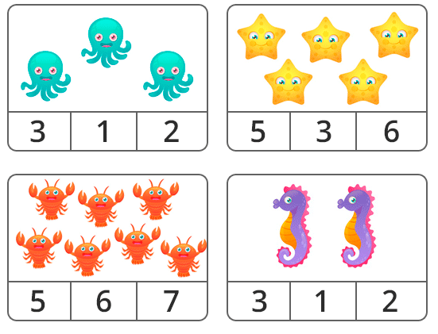

- INSTRUCCIÓN: MAMITA AYUDA A TU HIJO/A A OBSERVAR LOS ELEMENTOS Y A CONTARLOS Y UNIRLOS SEGÚN EL NÚMERO QUE CORRESPONDA.
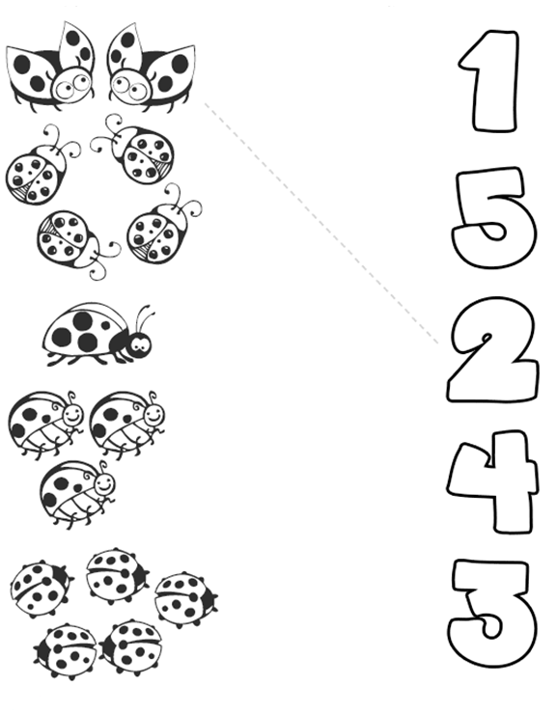
EJEMPLO

LLEGAMOS AL FINAL DE LA GUÍA, QUIERO FELICITARTE POR TU ESFUERZO Y TUS GANAS DE APRENDER!!!!
TE ENVIO MIS CARIÑOS Y CUIDATE MUCHO!!!
NOS VEMOS EN LA SIGUIENTE GUIA
TIA SYLVANA.

EVALUANDO:
INSTRUCCIÓN: CON AYUDA DE UN ADULTO LEER Y MOSTRAR AL NIÑO/A LA TABLA DE EVALUACIÓN DE SUS ACTIVIDADES DE LA SEMANA, EN DONDE DEBERÁ COLOREAR CADA UNA DE LAS CARITAS SEGÚN CORRESPONDA.

